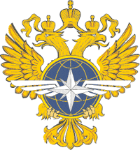

Министерство транспорта Российской Федерации
Федеральное агентство морского и речного транспорта
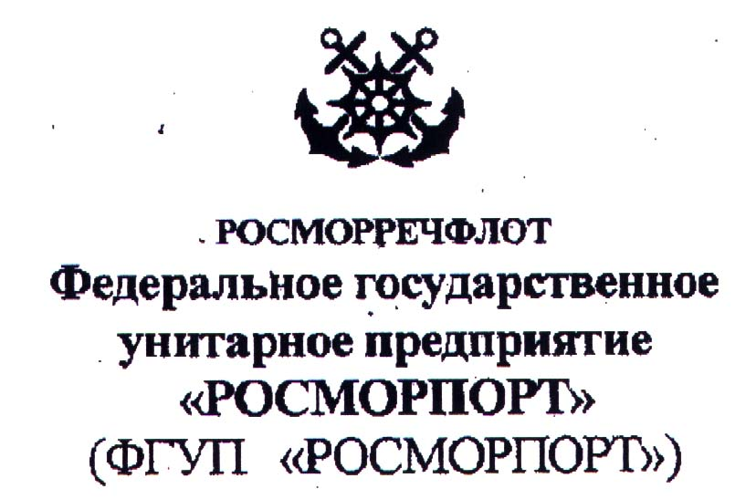

ГМА им. адм. С.О. Макарова ФГУП «Морсвязьспутник»

Программа семинара по системам управления движения судов (СУДС) - «Региональные СУДС. Состояние. Перспектива»

Место проведения: Санкт- Петербург, гостиница «Москва»
(Адрес: Площадь Александра Невского, 2)

Время | Название доклада, докладчик

1-й день, 05.10.06, четверг
08.30 – 10.00  гостиница «Москва» | Регистрация участников, выдача комплектов документов
10.00 – 10.10 | Приветствие ГМА имени адмирала С.О.Макарова  Костылев Иван Иванович, начальник академии
10.10 – 10.30 | «Состояние и перспективы развития СУДС в Российской Федерации»  Головко Валерий Иванович, ФГУП Морсвязьспутник
10.30 – 10.50 | «Региональная СУДС залива Петра Великого»  Козлов Юрий Георгиевич, ОАО «НОРФЕС»
10.50 – 11.10 | Вопросы к докладчикам. Дискуссия.
11.10 – 11.40 | Кофе-тайм
11.40 – 12.00 | «Региональная СУДС восточной части Финского Залива, этапы строительства и опыт эксплуатации»  Готовчиц Иван Константинович, РС УДС «Раскат», С-Петербург
12.00 – 12.20 | «Опыт реализации проекта Региональной СУДС Восточной части Финского залива»  Модеев Роман Николаевич, ЗАО «ТРАНЗАС»
12.20 –12.35 | «Поэтапное внедрение Речных информационных служб на внутренних водных путях Российской Федерации»  Бродский Евгений Лазаревич, Начальник отдела связи и навигации  ГБУ «Волго-Балт»
12.35–12.50 | Вопросы к докладчикам. Дискуссия.
12.50 – 14.30 | Обед
14.30 – 14.50 | «Организационно-правовые проблемы региональных СУДС»  Причкин Олег Борисович, ОАО «НОРФЕС»
14.50 – 15.10 | «О человеческом факторе в правовом пространстве СУДС и в его административной вертикали»  Кузнецов Виктор Владимирович, Азово-Черноморский филиал ФГУП Росморпорт
15.10 – 15.30 | «Использование систем управления движением судов для обеспечения безопасности мореплавания в морском торговом порту Санкт-Петербург»  Казуров Валерий Михайлович, АМП Санкт-Петербург
15.30 – 15.50 | «Текущее состояние нормативных актов Российской Федерации, обеспечивающих функционирование СУДС, в свете положений специального технического регламента «О безопасности морского транспорта и связанной с ним инфраструктуры»  Родионов Сергей Викентьевич, ЦНИИМФ
15.50 – 16.10 | «Опыт применения береговых станций АИС в составе СУДС»  Базаров Юрий Иванович, ЗАО «ТРАНЗАС»
16.10-16.40 | Вопросы к докладчикам. Дискуссия.
17.00 | Фуршет
06.10.2006 09.30
Трансфер в ГМА (автобус отправляется от главного входа
гостиницы «Москва»)

2-й день, 06.10.06, пятница, ГМА, Заневский пр., 5, ауд. 216
10.00 – 10.20 | «Участие Российской Морской Администрации в международных проектах по обеспечению безопасности мореплавания»  Должиков Андрей Валентинович, ФГУП «Росморпорт», Москва
10.20 – 10.40 | «Новое в подготовке операторов СУДС»  Афанасьев Борис Викторович, ГМА имени адмирала С.О. Макарова
10.40 – 11.00 | «Психофизиологические основы профессиональной надежности операторов СУДС»  Войтенко Александр Матвеевич, ВМА им. С.М. Кирова
11.00 – 11.20 | «Оценка навигационной ситуации оператором СУДС»  Логиновский Владимир Александрович,  ГМА им. адм. С.О. Макарова
11.20 – 11.40 | Вопросы к докладчикам. Дискуссия
11.40 – 12.30 | Обед.
12.40 | Отъезд автобусов на РЦ УДС «Раскат» (Петродворец)
14.00 | Прибытие на РЦ УДС «Раскат»
14.00 – 15.30 | Ознакомление с Региональной СУДС Финского залива на РЦ УДС «Раскат»
15.30 – 16.30 | Кофе-тайм
16.30 | Отъезд автобусов в гостиницу

07.10.2006 09.30
Трансфер в ГМА (автобус отправляется от главного входа
гостиницы «Москва»)

3-й день, 07.10.06, суббота, ГМА, Заневский пр, 5, ауд. 216
10.00 – 10.15 | «Опыт эксплуатации технических средств Региональной СУДС залива Петра Великого»  Лещанкин Николай Николаевич, ОАО «НОРФЕС»
10.15 – 10.30 | «Проверка знаний и оценка квалификации кандидатов в операторы СУДС»  Кузьмин Владимир Евгеньевич, ГМА им. адм. С.О. Макарова
10.30 – 10.45 | «Термины и определения относящиеся к системам управления движением судов»  Гончаров Анатолий Иванович, ГМА им. адм.С.О. Макарова
10.45 – 11.00 | «База данных региональной системы безопасности мореплавания – шаг к созданию региональной информационной системы безопасности мореплавания»  Маренич Игорь Евгеньевич, ЗАО «МКиС»
11.00 – 11.20 | Вопросы к докладчикам. Дискуссия.
11.20 - 11.50 | Кофе – тайм
11.50 – 12.30 | Дискуссия. Выработка решений семинара
12.30 | Окончание работы семинара

